北京市政协办公厅
制作出版《宗教中国化北京故事》
项目支出绩效评价报告

一、基本情况

（一）项目概况
1.项目背景
为深入学习贯彻党的二十大精神，完整准确贯彻落实习近平总书记关于宗教工作的重要论述，立足首都城市战略地位，讲好宗教中国化北京故事，市政协对坚持我国宗教中国化方向高度重视，明确要深入汲取我国宗教中国化的宝贵经验，充分挖掘北京地区宗教中国化的历史，填补北京地区宗教中国化历史研究空白。根据委员提议经研究决定，编撰一本反映北京宗教中国化历程的书籍，展现北京宗教中国化成果，将各宗教中国化的历史呈现给读者，为推动首都民族宗教事业健康发展汇聚智慧和力量，充分发挥市政协组织凝聚力。
民族和宗教委员会作为市政协机关的专门委员会，负责组织联系民族和宗教界委员及有关人士聚焦民族团结进步、民族乡村振兴、依法管理宗教事务、宗教中国化等全市民族宗教中心工作和委员关切问题开展经常性协商议政活动。基于职能职责和深入推进北京宗教中国化进程工作需求，2022年民族和宗教委员会组织实施了“制作出版《宗教中国化北京故事》”项目（以下简称“该项目”）。
通过与专业机构合作，收集、研究各宗教中国化史料，编辑制作出版反映北京地区宗教中国化历程的书籍，进一步激励宗教界委员、宗教界代表人士和广大信教群众更好地发扬我国宗教中国化的优良传统，牢固树立正确的国家观、历史观、民族观、文化观、宗教观，助推全市宗教界深入推进宗教中国化的思想自觉和行动自觉，发挥以史资政、以史育人的作用。
2.项目主要内容
该项目为新设立项目，2022年工作内容以征集北京市五大宗教史料为主，围绕“坚持我国宗教中国化”的基本要求和主要内容，委托专业机构对各宗教中国化史料进行搜集、挖掘、梳理和研究，制作形成成书稿件，反映北京地区宗教中国化历程。制作出版的《宗教中国化北京故事》，总字数控制在25万字左右，50-60篇文章，精选100幅图片，形成16开本，总页数约480页。
3.项目资金情况
2022年1月，北京市财政局批复该项目预算58.00万元，2022年10月，北京市财政局同意核减该项目经费预算0.47万元，实际年度预算批复57.53万元。
截至2022年12月，该项目实际支出57.53万元，预算执行率为100%。

（二）项目绩效目标
该项目的总体绩效目标为：通过搜集、挖掘、整理北京宗教中国化历史，以故事的方式反映北京宗教中国化历程，进一步激励宗教界委员和人士在推进我市宗教中国化进程中的积极性、主动性、创造性，促进宗教与社会主义社会相适应。具体目标设定情况详见表1：
表1：该项目2022年绩效目标设定情况
一级指标 | 二级指标 | 三级指标 | 指标  性质 | 指标值 | 度量单位
产出指标 | 数量指标 | 制作《宗教中国化北京故事》成果 | ＝ | 1 | 套
产出指标 | 质量指标 | 成果验收合格率 | ＝ | 100 | %
产出指标 | 时效指标 | 经费支出时效 | ≤ | 12 | 月
产出指标 | 时效指标 | 成果完成时效 | ≤ | 12 | 月
产出指标 | 成本指标 | 预算成本控制数 | ≤ | 58 | 万元
效益指标 | 社会效益指标 | 整理北京宗教中国化历史，以故事的方式反映北京宗教中国化历程，进一步激励宗教界委员和人士在推进我市宗教中国化进程中的积极性、主动性、创造性 | 定性 | 好坏
效益指标 | 可持续影响指标 | 展示和宣传宗教中国化的历史和现实，通过项目的实施，起到促进宗教和谐、社会稳定的作用，并有一定的可持续影响 | 定性 | 好坏
满意度指标 | 服务对象满意度指标 | 成果阅览者满意度 | ≥ | 90 | %

二、绩效评价工作开展情况

（一）绩效评价目的、对象和范围
根据市财政绩效文件要求，对制作出版《宗教中国化北京故事》项目开展绩效评价，总结项目经验，发现、剖析问题，提出合理化建议，为该项目进一步延续开展、规范管理提供参考；为加强宗教中国化工作宣传打好基础，持续做好储备服务。
主要是对该项目全过程运行情况和结果进行评价，即从项目立项开始，对涉及的制作、出版两个方面，客观、全面地评价该项目委托情况、委托落实情况及实施效果情况。

（二）绩效评价基本情况
1.绩效评价原则及方法
对该项目绩效评价遵循“客观、公正、科学、规范”的原则，围绕项目的委托、执行特点，采用比较法、因素分析法、专家评议法等方法，采取定性与定量相结合的方式，对项目决策、项目过程、项目产出、项目效益四个方面进行综合评价。
2.绩效评价指标体系
该项目绩效评价指标体系主要包括项目决策、项目过程、项目产出、项目效益四个方面，满分100分。一是决策指标（10分），主要评价该项目立项、绩效目标和资金投入；二是过程指标（20分），主要评价该项目资金管理和组织实施；三是产出指标（40分），主要评价该项目产出数量、产出质量、产出时效和产出成本；四是效益指标（30分），主要评价该项目实施效益和服务对象满意度。绩效评价指标体系详见附件。

（三）绩效评价工作过程
1.前期准备
本次绩效评价工作启动后，与项目负责人员明确评价内容及时间安排，讲解和说明需要提交的绩效资料，明确要全方位整理各项资料，全面呈现项目执行结果；同时考虑到该项目不仅有出版、发行的专业性，更具有民族、宗教特点，因此在组建绩效评价专家组时，根据业务实际从专业角度给予了匹配，聘请了管理、财务和业务专家共5名，均具备项目管理经验和一定的专业水平。
2.资料收集与审核沟通
根据项目年度实际执行情况，全面收集与项目相关的决策、管理和绩效资料，资料收集后对其真实性、完整性进行逐一核实，在对项目资料初审的基础上，按照指标体系内容和评价工作重点，对项目资料进行分类归集、梳理分析，结合该项目的特点，多次与项目负责人员对项目执行中的情况进行了沟通交流，汇总形成报送专家评审的资料。
3.召开专家评价会
在完成资料审阅、线上及线下充分沟通的基础上，采用线上方式召开了专家评价会。项目负责人员从政协履职实际出发，结合民族、宗教界别特点对该项目执行情况进行了详细汇报，全面阐述了该项目的重要作用，重点还对发挥政协组织力量，持续推进宗教中国化工作的宣传与研究提出了思路和设想。专家组听取汇报后，结合前期已经掌握的各项资料，分别从各自专业角度提出问题，与项目负责人进行深入沟通，重点是围绕项目立项、执行过程、资金支出、绩效实现等各方面情况进行了综合评估，按照指标体系和评分标准进行打分，出具专家评价意见。
4.撰写绩效评价报告
专家评价会后，评价工作组根据专家打分和评价意见，结合评价过程中收集到的资料，对项目决策、过程、产出及效益进行综合分析，按照规定的文本格式和内容，撰写绩效评价报告。
三、综合评价情况及评价结论
经专家综合评价，该项目立足首都实际，积极推进宗教中国化具有一定的意义，符合政协职能职责要求，项目总体实现了各项目标。但项目在实施过程中和项目完成后的成果展现上，围绕市政协统战工作特点对激励宗教界委员、代表人士和广大信教群众的效果资料宣传、展示有待进一步呈现，过程中合同管理有待进一步严谨。
综上所述，制作出版《宗教中国化北京故事》项目绩效评价综合得分90.44分，绩效评价结果为“优秀”。其中：项目决策得分8.80分，项目过程得分17.84分，项目产出得分38.10分，项目效益得分25.70分。
项目绩效评价结论一览表
评价内容 | 分值 | 评价得分
项目决策 | 10 | 8.80
项目过程 | 20 | 17.84
项目产出 | 40 | 38.10
项目效益 | 30 | 25.70
综合得分 | 100 | 90.44
绩效评定级别 | 优秀

四、绩效评价指标分析

（一）项目决策情况
项目决策情况指标，满分10分，评价得分为8.80分。
1.项目立项
该项目立项符合习近平总书记提出的坚持我国宗教中国化要求，且与市政协职能职责相符，属于部门履职所需。按照当年预算编制的要求，提出立项申请，经市政协党组会研究决定后，列入市政协机关年度部门预算，决策程序比较规范，但项目欠缺连续性统筹规划，体现各年度阶段性目标和工作内容的相关资料呈现不够。
2.绩效目标
该项目总体绩效目标与宗教中国化的要求等预期产出效益导向相符，与年度实际开展内容相关，总体绩效目标基本合理。但围绕市政协履职特点的绩效目标设置不够突出、细化，产出效益指标不够具体、可考核性不足，不利于全面评价项目的绩效实现情况和完成质量。
3.资金投入
项目立项申报阶段，测算了2022年度完成书籍制作、出版工作所需要的费用，并根据市政协机关预算管理要求开展项目预算评审，项目预算测算过程整体上较为合理。但项目统筹规划与分阶段资金投入应进一步匹配。

（二）项目过程情况
项目过程情况指标，满分20分，评价得分为17.84分。
1.资金管理
根据《北京市财政局关于批复中国人民政治协商会议北京市委员会办公厅（财务处）2022年预算的函》（京财党政群指〔2022〕4 号）文件，该项目年初预算批复金额为 58.00 万元，全部为当年预算，项目资金100.00%足额到位。根据《北京市财政局关于核减中国人民政治协商会议北京市委员会办公厅（财务处）2022年经费预算的函》（京财党政群指〔2022〕2080 号）文件，核减该项目预算0.47万元，该项目实际年度预算批复57.53万元。
截至 2022 年 12 月底，项目实际支出 57.53 万元，预算执行率为 100.00%。该项目进行了单独核算，能够做到专款专用，该项目每笔资金支出均经过各层级领导审批，相关原始凭证及附件齐全。会计核算规范，项目资金支出符合合同约定的用途,资金支出履行相关审批手续。
2.组织实施
该项目制定了《宗教中国化北京故事》编撰工作方案，明确了编撰的目的意义、内容安排、时间安排及工作步骤，对参与该项目的市民宗委、市宗教文化研究会、五大宗教团体及出版社明确了工作分工，从2021年4月开始对各宗教中国化史料进行挖掘、研究、整理，对稿件和图片等内容多次审核、修改，先后召开6次专题推进会议，组织专家学者、宗教界委员等进行讨论，对书稿进行修改完善。但在项目组织管理中，未体现出过程中质量保障措施、风险防范措施等。
为提升委托质量，针对书籍编撰工作，对北京联合大学和北京市宗教文化研究会进行调研考察，通过召开座谈会等方式对编撰工作进行深入沟通；针对书籍出版工作，对北京出版社和宗教文化出版社进行比较分析，从样稿质量、出版送审等方面进行综合考虑。分别委托北京市宗教文化研究会开展编辑工作、委托宗教文化出版社开展书籍出版工作，但合同签订不够及时，合同支付方式调整时，未及时签订补充协议。

（三）项目产出情况
项目产出情况指标，满分40分，评价得分为38.10分。
该项目通过召开多次专题编委会，形成《宗教中国化北京故事》书稿，2022年6月，经过国家新闻出版署的重大选题备案审批。2022年6月经过出版社进行版式设计和三审三校，完成出版发行。《宗教中国化北京故事》分上中下三篇，共计约23万字，100幅图片，图书已印制5200册，拟召开书籍出版座谈会后发放。
按照合同约定及时支付相关款项，项目成本控制在年度预算范围内，项目产出较好达到了预期的目标。

（四）项目效益情况
项目效益情况指标，满分30分，评价得分为25.70分。
该项目的实施，展示了北京宗教坚持中国化方向的工作成果，填补北京地区宗教中国化历史研究空白，对展现北京市宗教中国化历史成就具有重要现实意义和深远历史意义。通过展示和宣传宗教中国化的历史和现实，起到促进宗教和谐、社会稳定的作用，具有一定可持续影响。
综上所述，项目基本达到了效益目标，后续将围绕北京宗教建筑中国化开展研讨会、制作宣介片、举办综合展，进一步开展满意度调查，充分体现项目实施效益。

五、主要经验及做法、存在问题及分析原因
（一）项目实施过程中管理规范性不够精细
项目实施方案缺少第三方的遴选标准、质量保障措施、风险防范措施等内容。项目实施过程中可能出现的潜在风险的合理预判不足，合同签订不够及时，合同支付方式发生变更时，未签订补充协议，充分考虑疫情防控风险等影响因素，并制定明确有效的应对措施。
（二）预算年度内项目宣传、展示效果不明显
该项目完成后出具了工作总结，结合政协特点的具体项目效果需要在进一步宣传、展示中体现。项目服务满意度仅提供设计的调查问卷和部分问卷分析，未呈现服务对象调查样本量、调查范围等。

六、有关建议
（一）加强项目过程管理
加强项目实施过程的管理，完善实施方案。注重合同签订与执行的规范性，严格履行图书验收、发放、保管等程序，重视项目成果知识产权归属的管理。
（二）注重项目实施效果
重视项目绩效的挖掘、凝练，注重搜集宣传数据、展示效果，进一步通过研讨会、发布会、宣传会、阅读分享会、微信、新闻等媒介，线上线下多渠道不同推广形式，扩大社会影响力、传播力。开展服务对象满意度统计分析，充分展现项目效果。

七、附件
附件：1.项目预算执行情况表
- 项目绩效目标完成情况及收支明细表

附件1
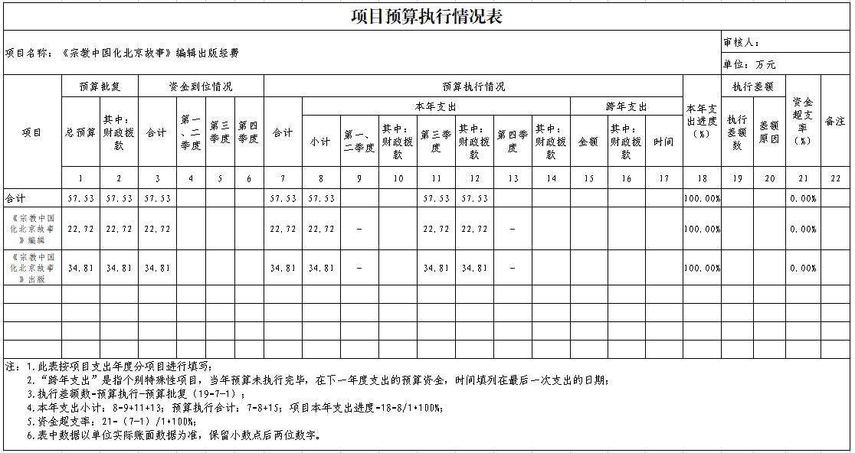

附件2
项目绩效目标完成情况及收支明细表
审核人： |  |  | 单位：万元
绩效目标完成情况 | 目标内容 | 目标调整情况 | 实际完成情况
 | 编辑出版一本《宗教中国化北京故事》 | 无 | 完成《宗教中国化北京故事》出版，并印刷5200册
 | 成果验收合格率=100% | 无 | 通过编委会审议通过
 | 2022年底前完成出版 | 无 | 《宗教中国化北京故事》
 | 预算成本控制数≤58万元 | 无 | 实际支出57.53万元
 | 整理北京宗教中国化历史，以故事的方式反映北京宗教中国化历程，进一步激励宗教界委员和人士在推进我市宗教中国化进程中的积极性、主动性、创造性 | 无 | 具体的项目效果将在进一步宣传、展示中体现
 | 展示和宣传宗教中国化的历史和现实，通过项目的实施，起到促进宗教和谐、社会稳定的作用，并有一定的可持续影响 | 无 | 具有一定持续影响
 | 成果阅览者满意度≥90% |  | 成果阅览者满意度＞90%
资金到位情况 | 项目资金 | 预算批复数 | 资金到位情况
 | 编辑、出版经费 | 57.53 | 57.53
 | 合计 | 57.53 | 57.53
资金支出情况 | 项目预算支出明细 | 预算批复数 | 实际支出数
 | 编辑、出版经费 | 57.53 | 57.53
 | 合计 | 57.53 | 57.53

